**1. modul**

Introduction to Basics

Beadandó gyakorlat

Command line, web basics, sdlc, istqb-ctfl, git

# Előszó

A feladat megoldására az egész délutánt igénybe veheted, a megoldáshoz bármilyen segédanyagot használhatsz. A beadandó összesen 30 pontos, a részfeladatokat rész pontozzuk, így nem probléma ha esetleg valamelyik részfeladatot kihagyod mert nem tudod, nyugodtan menj tovább. A feladat lista végén van egy extra feladat, melynek elkészítése opcionális.

# Feladatok

1. Készíts egy private repositoryt a <https://github.com/progmatictesztautomation23h2> organxizáció alá. Neve legyen az alábbi, ékezetek nélkül, végig kisbetűvel: *vezeteknev_keresztnev-modulzaro* **(2 pont)**
2. Dolgozz a **main** branch-re. Készíts el egy **README.md** fájt, melybe bemásolod ezt a dokumentumot, mely a feladatkiírást tartalmazza *(a beillesztett kép nélkül).* **(1 pont)**
3. **Formázd** meg a README.md fájlt, hogy hasonlítson ezen dokumentumra. Elég ha címsorokat, felsorolást, linket és dőlt/félkövér elemeket használsz. [segítség](https://github.com/adam-p/markdown-here/wiki/Markdown-Cheatsheet). **(1 pont)**
4. Készíts egy új branch-et ***modulzaro*** néven és állj át/válts át rá. Innestől kezdve dolgozz ezen a branch-en. **(2 pont)**
5. Készíts el egy mappát ***webpages*** néven, melybe szintén készíts el egy ***resources*** mappát **(1 pont)**
6. Készíts egy weboldalt (*progmaticContact.html*), amely az alábbi kapcsolatfelvételi űrlaphoz hasonlít. A “Kapcsolat” és “Küldj üzenetet!” szekció nyugodtan helyezkedhet el egymás alatt is. Illetve a szimbólumok és mezők külalakja eltérhet a képen lévőtől, nem kell egyezzen, de felismerhetően hasonlítson 🙂

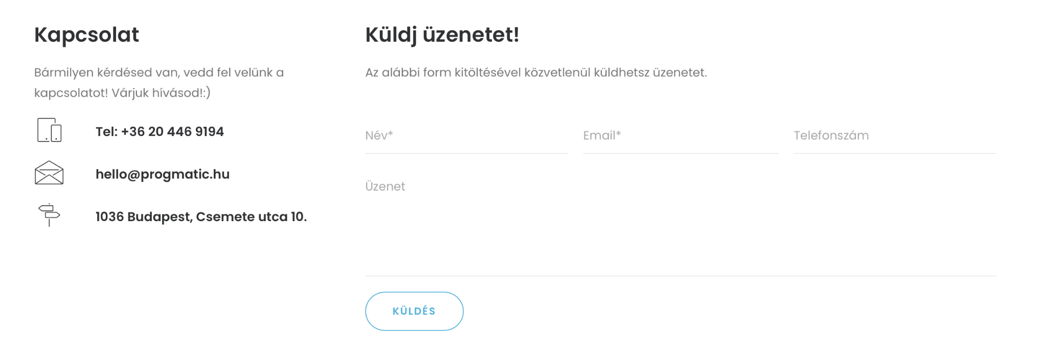

* 1. Hozd létre a fenti fájl **(1 pont)**
  2. Szerepeljenek benne az alábbi elemek
     1. <h1>...<h6> tag-ek valamelyike legalább egyszer **(1 pont)**
     2. <p> tag legalább egyszer **(1 pont)**
     3. <strong> tag vagy css segítségébel félkövérített tartalom **(1 pont)**
     4. <input type=”text”> vagy addott igénynek megfelelő beviteli mezők legalább 3-szor **(1 pont)**
     5. <textarea> tag legalább egyszer **(1 pont)**
     6. <input type=”submit”> tag legalább egyszer **(1 pont)**
     7. 3 kép a megfelelő méretben a telefonszámhoz, emailhez, címhez a resources mappából használva **(1 pont)**
     8. a cím előtti kép kattintható és kattintás hatására betölti új lapon a Google Maps-ot a szükséges címmel **(2 pont)**
  3. A “KÜLDÉS” gombra kattintva navigáljon el egy másik oldalra (progmaticContactConfirmation.html), melyen egy “Köszönjük megkeresését, kollégáink hamarosan felveszik Önnel a kapcsolatot!” szöveg szerepel. **(2 pont)**
     1. Ezen oldalon szerepeljenek az alábbi elemek
        1. <h1> tag-ek segítségével a címsor **(1 pont)**
        2. letöltött tetszőleges háttérkép alkalmazása, mely a resources könyvtárba került letöltésre **(1 pont)**
  4. CSS beállításokkal formázd meg az oldalakat **(1 pont)**
  5. A CSS beállításokat rakd külön, progmatic.css fájlba és hivatkozz rá a html fájlban **(1 pont)**

1. Tegyük fel, hogy a fejlesztési vezető kitalálta, hogy a weboldal jelenlegi struktúráján még lehetne javítani, és készüljön egy kezdőlap (*index.html*), ahol egy üdvözlőszöveg és egy gomb található. A gombra való kattintásra átnavigál a weboldal a *progmaticContact.html* oldalra.
   1. index.html néven a kezdőlap létrehozása **(0.5 pont)**
   2. szerepel egy h1-es tag-ek között lévő “Üdvözlünk a Progmatic-nál” szöveg és egy gomb “Kapcsolatfelvétel” felirattal **(0.5 pont)**
   3. tetszőleges háttérkép alkalmazása **(0.5 pont)**
   4. navigálás működik a gombra kattintva **(0.5 pont)**
2. A webalkalmazás minden oldalán szerepel a Progmatic logo-ja, mely kattintható és kattintás hatására a kezdőlap, az index.html töltődik be.**(1 pont)**
3. Töltsd fel a branch-edre a munkádat és ellenőrizd le a github.com felületen, hogy látod-e. **(2 pont)**
4. A kód jól szervezett, a weboldal és a README.md esztétikus **(2 pont)**
5. (Extra szorgalmi pont) Easter egg beépítése a weboldalba, valamint leírás hozzáadása a README.md-be, hogy hogyan érjük el. **(1 pont)**